МБОУ башкирская гимназия с.Малояз МР Салаватский район РБ

Открытый урок в 5 А классе
на тему :

«Корень слова»

Учитель 1 категории
Сергеева Наталья Леонидовна

Урок-игра.
«Кто важнее?»
Корень слова.
Цели:
- В игровой форме повторить и закрепить знания о морфемном составе слова.
- Научить учащихся правильно выделять корень в слове.
- Развивать умения и навыки самостоятельно добывать знания , используя логическое мышление , выходя за рамки школярского шаблона или надоевшего параграфа . Развивать внимание, логику, память.
- Воспитывать внимательность, взаимное уважение к одноклассникам, к окружающему миру, к мамам.

План урока:
1.Оргмомент.
2.Проверка домашнего задания.
3. Вступительное слово учителя: постановка целей, тема урока.
4. Повторение. Просмотр «письма». .Работа в группах.
.Игры: «Парусник», «Кто больше?».Индивидуальная работа , работа у доски.
5. Физкультминутка.
6. Изучение нового материала.
Игры: «Отгадай слово», «Найди лишнее слово», «Закончи запись».
7. Обобщение: «Кто важнее?»
. Групповая творческая работа .
8. Домашнее задание: написать рассказ о маме, используя однокоренные слова , прозвучавшие на уроке.
9. Оценивание.
10. Рефлексия (отзывы об уроке).
Оборудование урока:
- Мультимедийный урок.
- Бланки для самооценки.
- Парусники из бумаги.
- Карточки для индивидуальной работы.
- Цветные жетоны с однокоренными словами о маме (Н-р, мамуля, мамочка, мама, красота, красотуля, красавица и.т.п.)
- Мультимедиапроектор, компьютер.
- Листочки с клейкой лентой для отзывов.
ХОД УРОКА.

1.Оргмомент.
- Здравствуйте, милые мои, садитесь.
2. Проверка домашнего задания.
- Откройте тетради, проверим домашнее задание.
- Все справились? Молодцы! А теперь в бланке оценок поставьте сами себе оценку за домашнее задание. Если вы не допустили ни одной ошибки поставьте 5, допустили 1-2 ошибки -4, если больше 3 -3.
3. Вступительное слово учителя.
- А теперь запишите, пожалуйста, в тетради дату, тему урока (Демонстрируется первый слайд)
Урок – игра.
«Кто важнее?»
Корень слова.
.- Как вы думаете, из названия , темы урока можно сделать вывод о том , чем мы сегодня будем заниматься, что нового узнаем? ( звучат ответы учащихся)
Далее демонстрируется второй слайд.
Цели урока:
1.Узнать: что такое корень слова?
2.Что важнее: приставка, корень , суффикс, окончание?
3.Научиться правильно выделять корень слова.
4.Вспомнить о маме!
–Посмотрите, какие перед нами сегодня стоят цели урока. И все это мы узнаем играя.
4. Повторение изученного.
Учитель:
- Ой, ребята, чуть не забыла, мне по электронной почте прислали письмо. Давайте его посмотрим.
(Демонстрируется 3, 4, 5, слайды)
3 слайд:
- Послание
- из страны «Морфемики»
- для учеников
- 5 А класса.
4 слайд:
- SOS!!!
- ПОМОГИТЕ!!!
5 слайд:(здесь показывается «короткометражный фильм»-сценка.Действующие лица:Король страны Морфемика, его подданные: Приставка, Корень, Суффикс и Окончание.
Король:
-Здравствуйте, ребята! Я- Король страны Морфемика , обращаюсь к вам ,о, юные умники и умницы, с огромной просьбой. Много лет в нашей стране царил мир и покой. Но вот,однажды ,мои подданные затеяли спор о том ,кто из них важнее.
Приставка:
-Я всех важнее, потому, что я стою в начале слова!
Корень:
-Нет, я важнее!
Суффикс:
-Нет! Я!
Окончание:
-Нет,Нет! Я всех важнее!
Корень:
-Долго они спорили, но так и не пришли к единому мнению.А злая и коварная колдунья Забудь заколдовала моих жителей и теперь никто не может вспомнить: кто же важнее в слове: приставка, корень, суффикс или окончание, где же их место и для чего они нужны в слове?
Приставка:
-Ребята, помогите нам ,пожалуйста,вспомнить: кто мы, для чего мы нужны и где наше место? До свидания!) Здесь каждый учитель может проявить изобретательность, пофантазировать и сам придумать историю, обыграть все по-своему. Можно просто попросить старшеклассников или детей из данного класса прямо во время урока сыграть эту сцену.
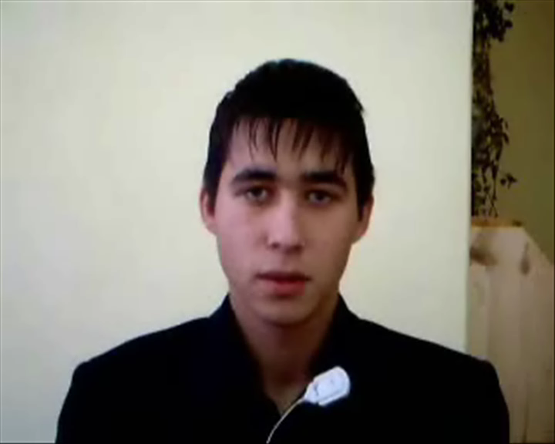

Учитель:
- Ну как, ребята, сможем мы им помочь? Сможем!
Знаете, один наш общий знакомый - четырехголовый Змей–Горыныч говорил:«Одна голова–хорошо, а четыре–лучше!». Давайте и мы разделимся на четыре группы. Первая группа поможет приставке, вторая–суффиксу, третья–корню, а четвертая–окончанию.
Посовещайтесь и ответьте на вопросы: что это за морфема, для чего нужна(какую функцию выполняет), и где ее место в слове?
А волшебница Помогайка прислала вам подсказку–помощницу. Вы можете отвечать по схеме.( Демонстрируется 6 слайд)
Отвечайте по схеме:

Морфемы

Корневые аффиксальные аффиксы

Корень приставка, суффикс окончание
словообразова – словоизмени-
тельная тельная
морфема морфем
Море приморский морское

-Ну, ребята, какие же вы молодцы, помогли морфемам ответить на их вопросы.
Обменяйтесь с соседом бланками для оценок и поставьте друг другу оценки за повторение.
Но главный вопрос еще остался: «Кто же важнее?».
Давайте поиграем в игру «Парусник» и попробуем ответить на данный вопрос. В тетради нарисуйте парусники (на доске прикрепить парусники). К какому паруснику должны причалить части слова? ( Демонстрируется 7 слайд)
«Парусник»
-ник при- над- пере-
Под- -мор- -зем- -ход-
-вод- -ск- -н-
-як- -ий -ый -иц
-а
Каждый работает в тетради самостоятельно, четверо–у доски.
(После окончания работы демонстрируется 8 слайд)

«Парусник»
при- -вод- -ск- -а
над- -мор- -н- -ий пере- -зем- -як- -ый
Под- -ход- -иц-

Учитель:
- Теперь проверьте и поставьте себе оценку.
В следующей игре проверим, кто из вас самый быстрый и умный.
Игра «Кто больше составит слов из этих морфем»? запишите
получившиеся слова в тетради. Кто закончит–поднимите руку.
( Выполнившему задание первым, поставим «пять». Составившему наибольшее количество слов–«пять»).
5. Физкультминутка.
Учитель:
-А теперь физкультминутка.
Представьте, что вы немые. Постройтесь в алфавитном порядке по первой букве вашего имени.(Можно выбрать любую форму)
6. Изучение нового материала.
Учитель:
-Следующая игра называется «Отгадай слово».
Сейчас вы увидите слово с пропавшими морфемами, которые будут появляться в слове по одной. Вам нужно угадать , что это за слово?
( Демонстрируется 9, 10, 11 слайды)

Отгадай слово.

Под

Отгадай слово.

Под ый

Отгадай слово.

Под н ый
Учитель:
Отгадай слово.

Под зем н ый
- По какой морфеме вы сразу отгадали слово? Почему? (По корню, так как в нем заключается лексическое значение слова).
Что же все–таки важнее в слове? (Корень, так как корень несет основное лексическое значение слова, а приставка и суффикс–дополняют это значение, окончание–изменяет форму слова). Оцените себя в графе «Отгадай слово».
Итак, ребята, мы ответили на все вопросы короля страны Морфемика и знаем, что корень в слове- главная морфема, а как же правильно выделить корень в слове? ( ответы учащихся)
Игра «Найди лишнее слово».найдите лишнее слово и запишите в тетрадь в столбик.

Учитель:
Найди лишнее слово.
1.Нога , подножка , ножик, ножка.
2.Ноготок, ногти, ноги , ноготь.
3.Водяной, вода, водолаз, водитель.
- По какому признаку вы нашли лишние слова? Выделите в словах корень.
- Как определить являются ли слова однокоренными?:
- Для каждого лишнего слова подберите два однокоренных и запишите.
- Оцените себя.
-Ребята, вы за этот урок так поумнели, что сами сможете составить правило. Закончите запись.
Закончите запись.
Чтобы правильно выделить корень слова нужно:
1.Найтти ………
2.Подобрать……..
3.Определить……
4Выделить в них……
5.Обозначить .в слове.

7.Обобщение.Групповая творческая работа.
Учитель:
- Итак, ребята, мы ответили на все вопросы морфем и выяснили, кто важнее, но у нас осталась еще одна задачка. При входе в класс, вы брали цветные жетоны. Поднимите их, пожалуйста.
Выбранный вами цвет означает в каком состоянии, с каким настроением вы пришли на урок. Красный–активность, желтый–радость, зеленый–внимание, синий–азарт, бодрость.
На обратной стороне жетона записаны однокоренные слова. Всего четыре цвета. В каждом цвете шесть карточек , одна карточка пустая. Образуйте четыре группы и в пустую карточку запишите общий корень данных однокоренных слов.
Ребята, догадайтесь, о ком мы говорим, употребляя данные слова? (о маме)
Приближается международный день матери -25 ноября. Давайте мы сделаем нашим мамам подарок и создадим рукописную книгу о маме.(Мы уже создавали такие книги о воде и. т. п. )
8.Домашнее задание:
Создайте свою рукописную страницу о вашей маме. Это может быть рисунок мамы, фотография, небольшой рассказ о маме ,о ее детстве, все ,что вы хотите рассказать о маме и ,конечно, ассоциативный ряд к слову мама. В своих рассказах употребите однокоренные слова.
9.Оценивание.
-Итак, вы сегодня отлично поработали. МОЛОДЦЫ! Загляните в свои листы оценок .Видите, как много у вас сегодня оценок! А я еще добавлю каждому из вас свою оценку.
10. Рефлексия.
Урок вам понравился? Чему вы сегодня научились?
Напишите, пожалуйста ваши отзывы на листочках и прикрепите к паруснику с самой важной частью слова.
Спасибо за урок! До свидания! Урок окончен!
Демонстрируются последние слайды.
- Спасибо!
- Вы молодцы!
- До свидания!

ПРИЛОЖЕНИЕ.
Бланк для оценок.
Этапы урока | Домашнее задание | Повторение | Парусник | Отгадай слово | Найди лишнее | Закончи запись | Общая  оценка  учителя
Оценки

ПАРУСНИКИ

